Отчёт по лабораторной работе №13

Средства, применяемые при разработке программного обеспечения в ОС типа UNIX/Linux

Хусаинова Динара Айратовна

Содержание

# 1 Цель работы

Приобрести простейшие навыки разработки, анализа, тестирования и отладки приложений в ОС типа UNIX/Linux на примере создания на языке программирования С калькулятора с простейшими функциями.

# 2 Теоретическое введение

Процесс разработки программного обеспечения обычно разделяется на следующие этапы:  
– планирование, включающее сбор и анализ требований к функционалу и другим характеристикам разрабатываемого приложения;  
– проектирование, включающее в себя разработку базовых алгоритмов и спецификаций, определение языка программирования;  
– непосредственная разработка приложения:  
– кодирование — по сути создание исходного текста программы (возможно в нескольких вариантах);  
– анализ разработанного кода;  
– сборка, компиляция и разработка исполняемого модуля;  
– тестирование и отладка, сохранение произведённых изменений;  
– документирование. Для создания исходного текста программы разработчик может воспользоваться любым удобным для него редактором текста: vi, vim, mceditor, emacs, geany и др.  
После завершения написания исходного кода программы (возможно состоящей из нескольких файлов), необходимо её скомпилировать и получить исполняемый модуль.  
Стандартным средством для компиляции программ в ОС типа UNIX является GCC (GNU Compiler Collection). Это набор компиляторов для разного рода языков программирования (С, C++, Java, Фортран и др.). Работа с GCC производится при помощи одноимённой управляющей программы gcc, которая интерпретирует аргументы командной строки, определяет и осуществляет запуск нужного компилятора для входного файла. Файлы с расширением (суффиксом) .c воспринимаются gcc как программы на языке С, файлы с расширением .cc или .C — как файлы на языке C++, а файлы c расширением .o считаются объектными.

# 3 Ход работы

**1.** В домашнем каталоге создаем подкаталог ~/work/os/lab_prog. А после создаем в нём файлы: calculate.h, calculate.c, main.c.(рис. 1).

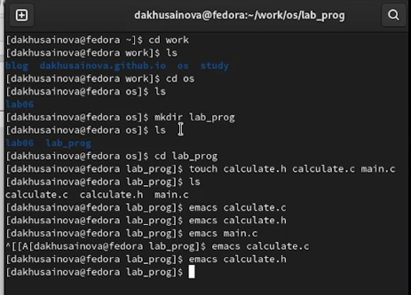

Рис. 1: Создание файлов и каталога

**2.** Реализация функций калькулятора в файле calculate.h( рис. 2).

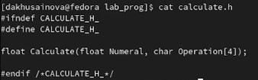

Рис. 2: calculate.h

**3.** Реализация функций калькулятора в файле calculate.с( рис. 3).

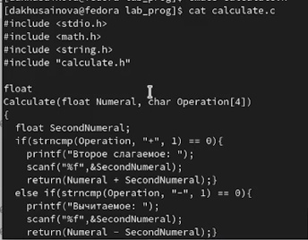

Рис. 3: calculate.с

**4.** Реализация функций калькулятора в файле main.с( рис. 4).

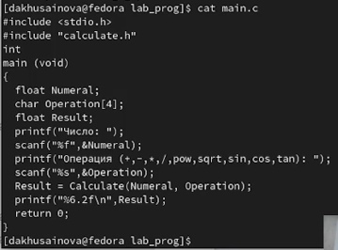

Рис. 4: main.с

**5.** Выполняем компиляцию программы посредством gcc( рис. 5).

Рис. 5: Компиляция

Рис. 5: Компиляция

**6.** Создаем Makefile со следующим содержанием( рис. 6).

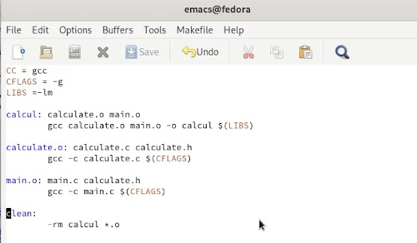

Рис. 6: Makefile

**7.** Запускаем наш калькулятор и проверяем его работу. Просматриваем строки файлов, ставим точки останова, запускаем программу внутри отладчика и убеждаемся, что программа остановится в момент прохождения точки останова( рис. 7,8,9,10,11,12).

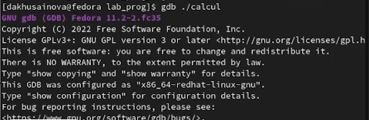

Рис. 7: Запуск калькулятора

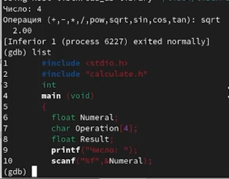

Рис. 8: Извлекаем квадратный корень и просматриваем строки файла

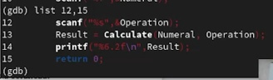

Рис. 9: Просматриваем строки с 12 по 15

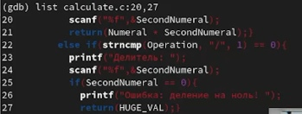

Рис. 10: Просматриваем строки с 20 по 27

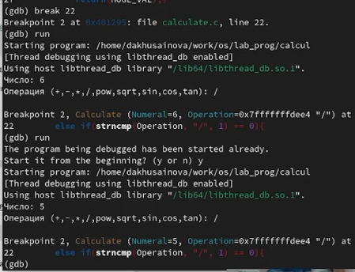

Рис. 11: Ставим точки останова и наблюдаем, как останавливается программа при попытке вычислить выражение

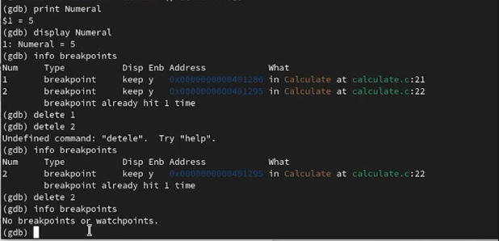

Рис. 12: Просматриваем значение переменной и удаляем точки останова

**8.** С помощью утилиты splint проанализируем коды файлов calculate.c и main.c( рис. 13,14).

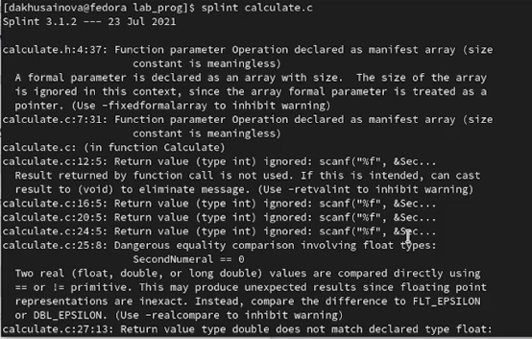

Рис. 13: Файл calculate.c

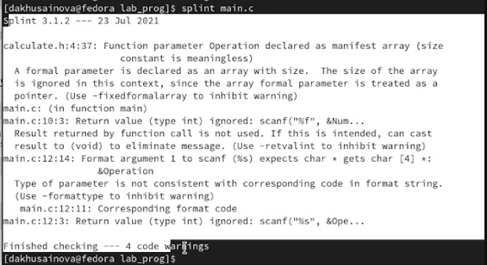

Рис. 14: Файл main.c

# 4 Контрольные вопросы

**1.** Как получить информацию о возможностях программ gcc, make, gdb и др.?  
Чтобы получить информацию о возможностях программ gcc, make, gdb и др. нужно воспользоваться командой man или опцией -help (-h) для каждой команды.

**2.** Назовите и дайте краткую характеристику основным этапам разработки приложений в UNIX.  
Процесс разработки программного обеспечения обычно разделяется на следующие этапы: • планирование, включающее сбор и анализ требований кфункционалу и другим характеристикам разрабатываемого приложения; • проектирование, включающее в себя разработку базовых алгоритмов и спецификаций, определение языка программирования; • непосредственная разработка приложения: • кодирование − по сути создание исходного текста программы (возможно в нескольких вариантах); • анализ разработанного кода; • сборка, компиляция и разработка исполняемого модуля; • тестирование и отладка, сохранение произведённых изменений; • документирование.  
Для создания исходного текста программы разработчик может воспользоваться любым удобным для него редактором текста: vi, vim, mceditor, emacs, geany и др. После завершения написания исходного кода программы (возможно состоящей из нескольких файлов), необходимо её скомпилировать и получить исполняемый модуль.

**3.** Что такое суффикс в контексте языка программирования? Приведите примеры использования.  
Для имени входного файла суффикс определяет какая компиляция требуется. Суффиксы указывают на тип объекта. Файлы с расширением (суффиксом) .c воспринимаются gcc как программы на языке С, файлы с расширением .cc или .C − как файлы на языке C++, а файлы c расширением .o считаются объектными. Например, в команде «gcc -c main.c»: gcc по расширению (суффиксу) .c распознает тип файла для компиляции и формирует объектный модуль − файл с расширением .o. Если требуется получить исполняемый файл с определённым именем (например, hello), то требуется воспользоваться опцией -o и в качестве параметра задать имя создаваемого файла: «gcc -o hello main.c».

**4.** Каково основное назначение компилятора языка С в UNIX?  
Основное назначение компилятора языка Си в UNIX заключается вкомпиляции всей программы и получении исполняемого файла/модуля.

**5.** Для чего предназначена утилита make?  
Для сборки разрабатываемого приложения и собственно компиляции полезно воспользоваться утилитой make. Она позволяет автоматизировать процесс преобразования файлов программы из одной формы в другую, отслеживает взаимосвязи между файлами.

**6.** Приведите пример структуры Makefile. Дайте характеристику основным элементам этого файла.  
Для работы с утилитой make необходимо в корне рабочего каталога с Вашим проектом создать файл с названием makefile или Makefile, в котором будут описаны правила обработки файлов Вашего программного комплекса. В самом простом случае Makefile имеет следующий синтаксис: … : … <команда 1> … Сначала задаётся список целей, разделённых пробелами, за которым идёт двоеточие и список зависимостей. Затем в следующих строках указываются команды. Строки с командами обязательно должны начинаться с табуляции. В качестве цели в Makefile может выступать имя файла или название какого-то действия. Зависимость задаёт исходные параметры (условия) для достижения указанной цели. Зависимость также может быть названием какого-то действия. Команды − собственно действия, которые необходимо выполнить для достижения цели.  
Общий синтаксис Makefile имеет вид:  
target1 [target2…]:[:] [dependment1…]  
[(tab)commands] [#commentary]  
[(tab)commands] [#commentary]  
Здесь знак # определяет начало комментария (содержимое от знака # и до конца строки не будет обрабатываться. Одинарное двоеточие указывает на то, что последовательность команд должна содержаться водной строке. Для переноса можно в длинной строке команд можно использовать обратный слэш (). Двойное двоеточие указывает на то, что последовательность команд может содержаться в нескольких последовательных строках.

**7.** Назовите основное свойство, присущее всем программам отладки. Что необходимо сделать, чтобы его можно было использовать?  
Во время работы над кодом программы программист неизбежно сталкивается с появлением ошибок в ней. Использование отладчика для поиска и устранения ошибок в программе существенно облегчает жизнь программиста. В комплект программ GNU для ОС типа UNIX входит отладчик GDB (GNU Debugger). Для использования GDB необходимо скомпилировать анализируемый код программы таким образом, чтобы отладочная информация содержалась в результирующем бинарном файле. Для этого следует воспользоваться опцией -g компилятора gcc: gcc -c file.c -g После этого для начала работы с gdb необходимо в командной строке ввести одноимённую команду, указав в качестве аргумента анализируемый бинарный файл: gdb file.o

**8.** Назовите и дайте основную характеристику основным командам отладчика gdb.  
Основные команды отладчика gdb:  
backtrace − вывод на экран пути к текущей точке останова (по сути вывод − названий всех функций)  
break − установить точку останова (в качестве параметра может быть указан номер строки или название функции)  
clear − удалить все точки останова в функции  
continue − продолжить выполнение программы  
delete − удалить точку останова  
display − добавить выражение в список выражений, значения которых отображаются при достижении точки останова программы  
finish − выполнить программу до момента выхода из функции  
info breakpoints − вывести на экран список используемых точек останова  
info watchpoints − вывести на экран список используемых контрольных выражений  
list − вывести на экран исходный код (в качестве параметра может быть указано название файла и через двоеточие номера начальной и конечной строк)  
next − выполнить программу пошагово, но без выполнения вызываемых в программе функций  
print − вывести значение указываемого в качестве параметра выражения  
run − запуск программы на выполнение  
set − установить новое значение переменной  
step − пошаговое выполнение программы  
watch − установить контрольное выражение, при изменении значения которого программа будет остановлена  
Для выхода из gdb можно воспользоваться командой quit (или её сокращённым вариантом q) или комбинацией клавиш Ctrl-d. Более подробную информацию по работе с gdb можно получить с помощью команд gdb -h и man gdb.

**9.** Опишите по шагам схему отладки программы, которую Вы использовали при выполнении лабораторной работы.  
Cхема отладки программы показана в 6 пункте лабораторной работы.

**10.** Прокомментируйте реакцию компилятора на синтаксические ошибки в программе при его первом запуске.  
При первом запуске компилятор не выдал никаких ошибок, но в коде программы main.c допущена ошибка, которую компилятор мог пропустить (возможно, из-за версии 8.3.0-19): в строке scanf(“%s”, &Operation); нужно убрать знак &, потому что имя массива символов уже является указателем на первый элемент этого массива.

**11.** Назовите основные средства, повышающие понимание исходного кода программы.  
Система разработки приложений UNIX предоставляет различные средства, повышающие понимание исходного кода. К ним относятся: • cscope − исследование функций, содержащихся в программе, • lint − критическая проверка программ, написанных на языке Си.

**12.** Каковы основные задачи, решаемые программой splint?  
Утилита splint анализирует программный код, проверяет корректность задания аргументов использованных в программе функций и типов возвращаемых значений, обнаруживает синтаксические и семантические ошибки. В отличие от компилятора C анализатор splint генерирует комментарии с описанием разбора кода программы и осуществляет общий контроль, обнаруживая такие ошибки, как одинаковые объекты, определённые в разных файлах, или объекты, чьи значения не используются в работепрограммы, переменные с некорректно заданными значениями и типами и многое другое.

# 5 Вывод

Я приобрела простейшие навыки разработки, анализа, тестирования и отладки приложений в ОС типа UNIX/Linux на примере создания на языке программирования С калькулятора с простейшими функциями.